МИНИСТЕРСТВО ОБРАЗОВАНИЯ РЕСПУБЛИКИ БЕЛАРУСЬ

Учреждение образования «Полоцкий государственный университет»

Факультет информационных технологий

Кафедра технологий программирования

**ЛАБОРАТОРНАЯ РАБОТА №3**

по дисциплине: **«Надёжность программного обеспечения»**

на тему: «**Тест-план. Чек-листы для базовых элементов»**

Вариант 22

ВЫПОЛНИЛ студент группы

Яковлев Н.А.

ПРОВЕРИЛ ст. преподаватель

Борисенок К.С.

Новополоцк, 2020 г.

**Цель работы**: научиться составлять и использовать чек-листы при тестировании базовых элементов приложения.

**Краткое описание страницы, для которой создавался тест-план**

Страница «Довузовская образование ПГУ» сайта psu.by предназначена для предоставления текстовой информации, курсов и тренингов для школьников и абитуентов.

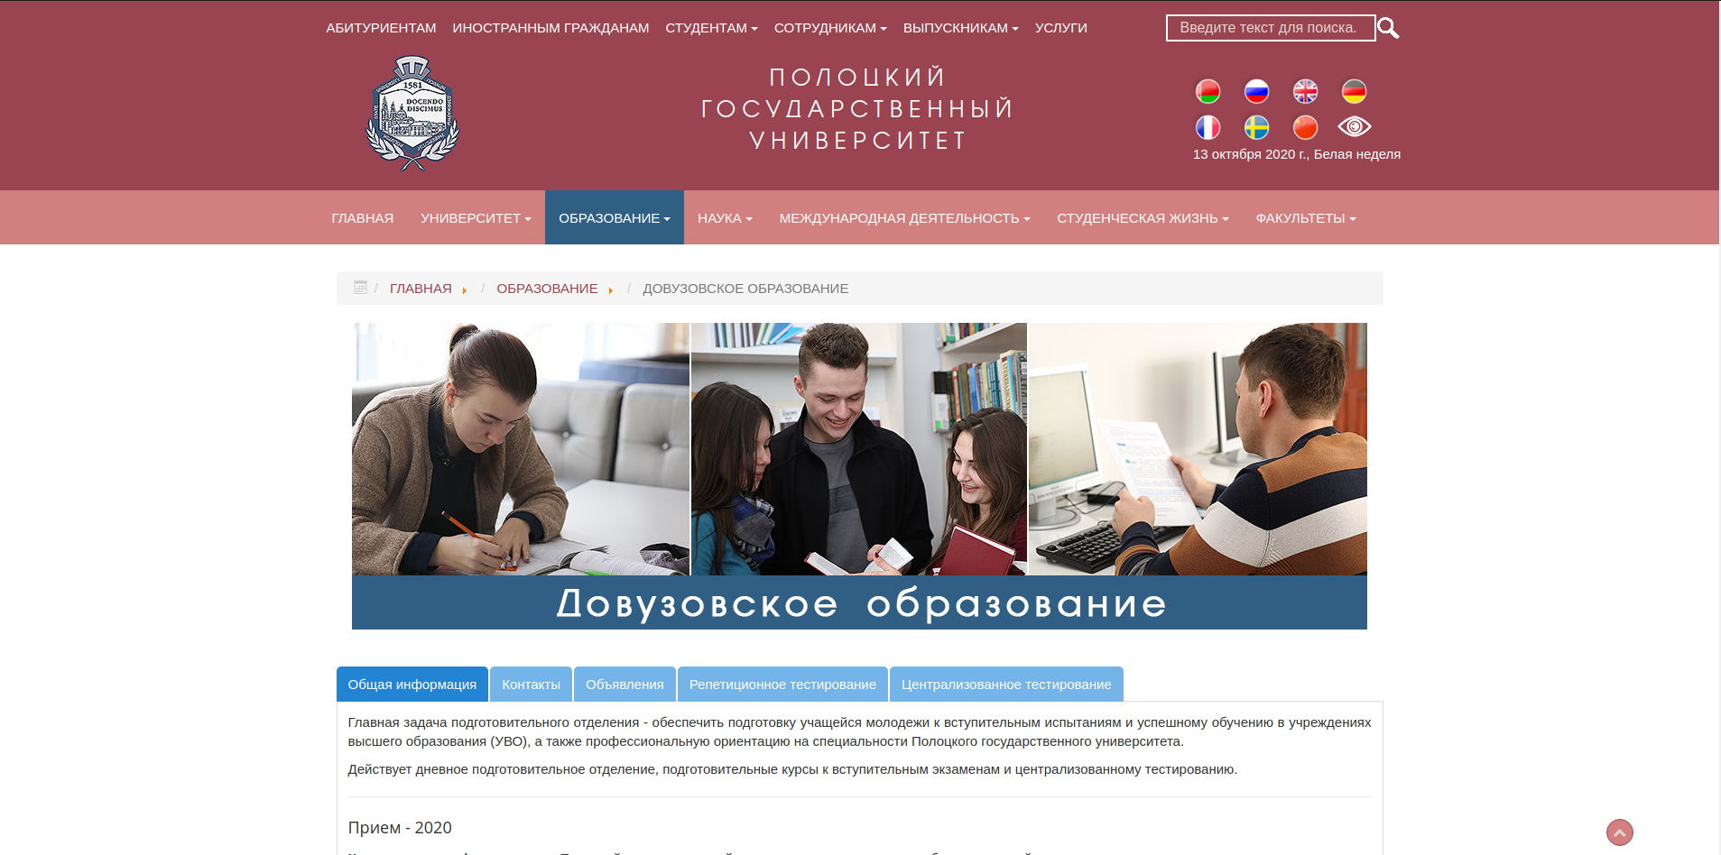

**Рисунок 1 –** Скриншот тестируемой страницы

Тест-план для данной страницы был написан с помощью MS Excel 2016 и изображен на рисунке 3.

**Рисунок 3 –** Тест-план

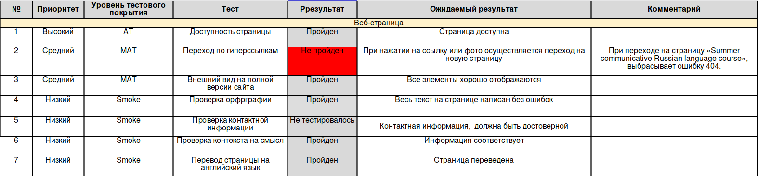

**Чек-лист для программы «Калькулятор» из предыдущей лабораторной работы**

1. Попытка ввода цифр с клавиатуры в поле ввода.
2. Попытка ввода символов с клавиатуры в поле ввода.
3. Попытка ввода букв с клавиатуры в поле ввода.
4. Попытка ввода цифр с панели калькулятора в поле ввода.
5. Использование кнопки «О программе».
6. Использование режима «Обычный».
7. Использование режима «Инженерный».

**Тест-кейс**

**Для пункта 1:**

1. Ввести в поле ввода цифры с клавиатуры (22).
2. Продолжить ввод цифр с помощью кнопок калькулятора (34).

*Ожидаемый результат:*

Видеть эти цифры в поле ввода (2234).

**Для пункта 5:**

1. Нажать на кнопку «О программе».
2. Увидеть всплывающее окно с некой информацией.

*Ожидаемый результат*:

Появление всплывающего окна.

**Вывод:** В ходе данной лабораторной работы я научился использовать чек-листы при тестировании базовых элементов приложения. Так же мной был составлен тест-план для страницы сайта «psu.by» «Довузовское образование ПГУ».